Федеральное государственное бюджетное образовательное учреждение

высшего образования

«Рязанский государственный радиотехнический университет имени

В.Ф. Уткина»

Кафедра автоматизированных систем управления

Лабораторная работа №3

## «Изучение работы PHP и HTTP»

Выполнил ст. группы 835М

Градов В.Д.

Проверил:

Маркин А. В.

Рязань 2019 г.

**Цель работы:** изучение взаимодействия PHP с протоколом HTTP. Приобретение практических навыков в разработке одностраничного интерфейса, работе с заголовками, формами, куками и сессиями.

**Вариант №3.**

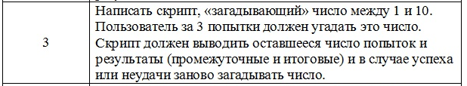

**Выполнение работы:**

1. **Описание предметной области. Постановка задачи.**

Товарный склад «СкладовщикЪ», который реализует свои товары для потребителей через многостраничный сайт. Пользователи могут оставить заявку с описанием нужного им товара и выбрать способ его получения.

*Задача:* создание многостраничного сайта для склада «СкладовщикЪ».

1. **Структура страниц веб-сайта и список реализующих их файлов.**

На рисунке 1 изображена структура всех типовых страниц реализуемого сайта. На данном этапе элементы интерфейса отображаются при помощи подключенных php-файлов, содержащих в себе HTML и PHP код.

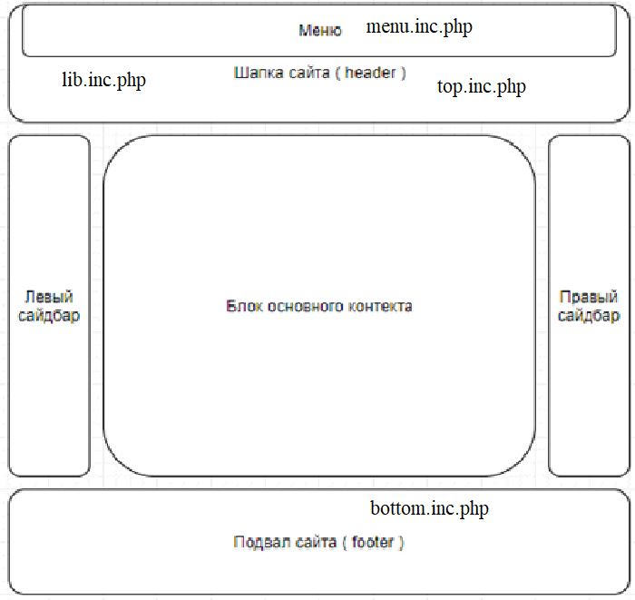

Рисунок 1 – Структура страниц веб-сайта

На рисунке 2 изображены файлы, которые использованы в реализации многостраничного сайта для товарного склада «СкладовщикЪ».

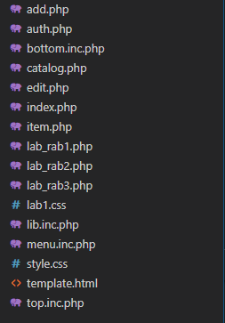

Рисунок 2 – Файлы для реализации сайта

1. **Код и изображение разработанных веб-страниц.**

Реализацию сайта можно проверить по ссылке: <http://vrednayapolza.ru/>

***Код содержащийся в Index.php:***

<?php

    session_start();

    ob_start();

    ini_set('display_errors',1);

    date_default_timezone_set('Europe/Moscow');

    header("Content-Type: text/html; charset=utf-8");

    header("Cache-control: no-store");

    if (isset($_COOKIE['dateVisit']))

        $dateVisit = $_COOKIE['dateVisit'];

    setcookie('dateVisit',date('Y-m-d H:i:s'),time()+0xFFFFFFF);

        //Инициализация переменных

    $page = "";

?>

<!DOCTYPE html>

<html lang="ru">

<head>

<meta http-equiv="Content-Type" content="text/html; charset=utf-8" />

<link href="style.css" rel="stylesheet">

<title>Сайт товарного склада "СкладовщикЪ"</title>

<script src="//code.jivosite.com/widget.js" data-jv-id="U6hkUZJIfZ" async></script>

</head>

<body>

<div class='main'>

    <?php include "lib.inc.php" ?>

    <div class="menu">

      <?php include "menu.inc.php"?>

  </div>

    <div class='header'>

    <?php include "top.inc.php"?>

    </div>

    <div class="wrapper">

        <div class='lborder'>

        </div>

        <div class='center'>

            <div class="content">

                <div class="toggle">

                    <?php

                        if (!empty($_GET['page']))

                                $page = $_GET['page'];

                        require 'auth.php';

                        if (empty($page)) {

                    ?>

                    <?php

                        }

                        else switch($page)

                        {

                            case 'lab1':

                            include 'lab_rab1.php'; break;

                            case 'lab2':

                            include 'lab_rab2.php'; break;

                            case 'lab3':

                            include 'lab_rab3.php'; break;

                            case 'catalog':

                            include 'catalog.php'; break;

                            case 'add':

                            include 'add.php'; break;

                            case 'item':

                            include 'item.php'; break;

                            case 'edit':

                            include 'edit.php'; break;

                        }

                    ?>

                </div>

                <div class="gallery">

                    <img class="image" alt="Не найдено" src="../gallery/sklad1.jpg">

                    <img class="image" alt="Не найдено" src="../gallery/sklad4.jpg">

                </div>

            </div>

            <div class="clients">

                <div id="review" class="comm">

                    <p>Отзывы довольных клиентов:</p>

                </div>

                <div class="userpix">

                    <div>

                        <p>Алена</p>

                            <img class="photo"  alt="Не найдено" src="../gallery/alena.png">

                        <p>Лучший склад во всем мире!

                        <br>"СкладовщикЪ" - я тебя люблю!</p>

                    </div>

                    <div>

                        <p>Дмитрий</p>

                        <img class="photo" alt="Не найдено" src="../gallery/dima.png">

                        <p>Раньше боялся брать у <br>Складовщика.

                        Теперь беру всем <br>друзьям и родственникам.</p>

                    </div>

                    <div>

                        <p>Анна</p>

                        <img class="photo" alt="Не найдено" src="../gallery/anna.png">

                        <p>Wildberries НИЧТО, <br>по сравнению.</p>

                        <p>с этим <br>великолепным складом!</p>

                    </div>

                </div>

            </div>

            <div class="info">

                    <div>

                        <h1 >О Нас.</h1>

                        <span class="text">Мы занимаемся выдачей <br>Ваших товаров <br>с нашего склада.</span>

                    </div>

                    <div class="infogr">

                        <img class="icon" alt="Не найдено" src="../gallery/time.png"><span>Более 150 лет на рынке!</span>

                        <img class="icon" alt="Не найдено" src="../gallery/people.png"><span>Более 1 000 000 довольных клиентов</span>

                        <img class="icon" alt="Не найдено" src="../gallery/sklad.png"><span>Более 50 000 складов по всему МИРУ!</span>

                    </div>

            </div>

        </div>

        <div class="rborder">

        </div>

    </div>

    <div class="footer">

    <?php include "bottom.inc.php"?>

    </div>

</div>

</body>

</html>

Реализация страницы представлена на рисунках 3 и 4.

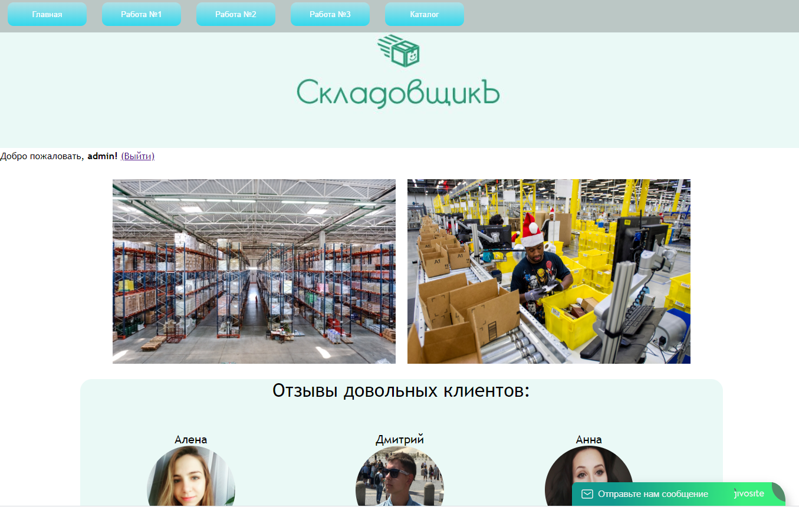

Рисунок 3 – Шапка, меню и область контента

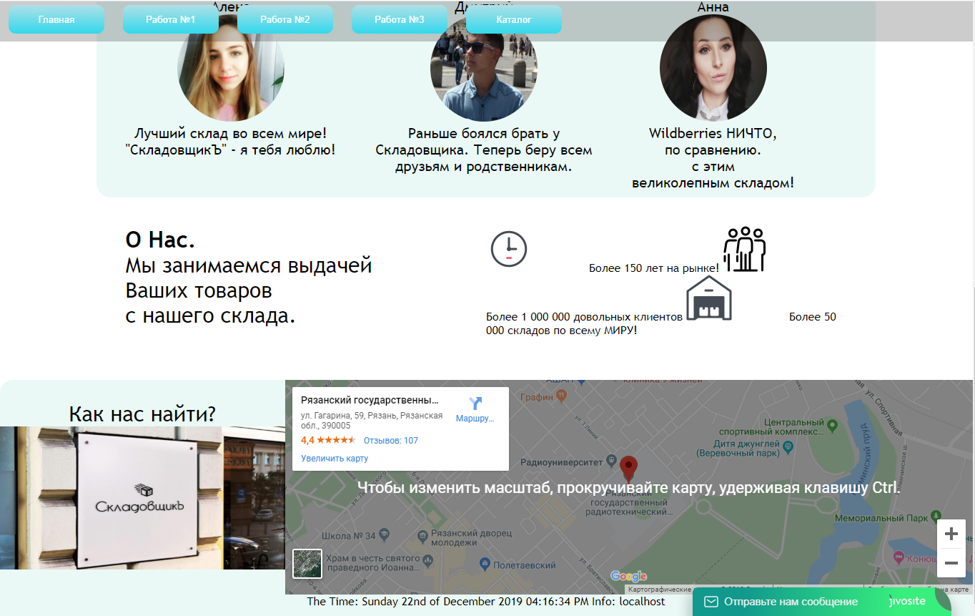

Рисунок 4 – Подвал и область контента

***Код содержащийся в menu.inc.php***

<?php

$menu = array(

"Главная"=>"index.php",

"Работа №1"=>"index.php?page=lab1",

"Работа №2"=>"index.php?page=lab2",

"Работа №3"=>"index.php?page=lab3",

"Каталог"=>"index.php?page=catalog");

?>

<?php

getMenu($menu);

?>

        <?php

        $hideReview = 'http://'.$_SERVER['HTTP_HOST'].$_SERVER['REQUEST_URI'];

        if ($hideReview == 'http://vrednayapolza.ru/' or $hideReview == 'http://vrednayapolza.ru/index.php?'  ){

            echo '<div>

                <form action="#review">

                    <button formaction="#review" class="btn">

                        Отзывы

                    </button>

                </form>

            </div>';}

        ?>

***Код содержащийся в top.inc.php***

<img src="../gallery/logo3.jpg" alt="СкладовщикЪ">

<?php

    if (!empty($_SESSION['user_login']))

        echo "<div class='welcomemsg'>Добро пожаловать, <b>{$_SESSION['user_login']}!</b> <a class='button' href='index.php?logout=true'>  (Выйти)</a></div>";

?>

***Код содержащийся в bottom.inc.php***

<div class='map'>

    <div class="mapstext">

        <div>

            <span class="text">Как нас найти?</span>

        </div>

        <div class="logo">

            <img  src="../gallery/logo2.jpg" alt="СкладовщикЪ">

        </div>

    </div>

    <div class="maps">

        <iframe src="https://www.google.com/maps/embed?pb=!1m14!1m8!1m3!1d3615.0637163725296!2d39.72400297065095!3d54.61328841879548!3m2!1i1024!2i768!4f13.1!3m3!1m2!1s0x4149e23d10f85765%3A0x8f8c8c884de2af41!2z0KDRj9C30LDQvdGB0LrQuNC5INCz0L7RgdGD0LTQsNGA0YHRgtCy0LXQvdC90YvQuSDRgNCw0LTQuNC-0YLQtdGF0L3QuNGH0LXRgdC60LjQuSDRg9C90LjQstC10YDRgdC40YLQtdGCICjQoNCT0KDQotCjKQ!5e0!3m2!1sru!2sru!4v1569236646682!5m2!1sru!2sru"   style="border:0;" allowfullscreen=""></iframe>

    </div>

</div>

<div class="timeSys">

        <?php

            $dateTime = date('l jS \of F Y h:i:s A');

            echo '<span>','The Time: ', $dateTime,'     ', 'Info: ' , $_SERVER['SERVER_NAME'], '</span>';

         ?>

</div>

***Код содержащийся в catalog.php***

<?php

    if (isset($_POST['add'])) header("Location: index.php?page=add");

    ?>

    <div style="width:800px">

        <h2 style="margin: 0px 100px 30px 400px;">Каталог</h2>

        <form action="index.php?page=catalog" method="POST">

            <div>

                <input  class="btn" type="submit" name="add" value="Добавить">

                <input  class="btn" type="submit" name="del" value="Удалить">

            </div>

            <?php

            if  (isset($_POST['del'])) {

                if (!empty($_POST['delId'])) {

                    foreach($_POST['delId'] as $val) {

                        @unlink($_SESSION['catalog'][$val]['image'].'.jpg');

                        unset($_SESSION['catalog'][$val]);

                    }

                }

                else echo "<font size='5' color='DarkRed'><strong>Выберите записи для удаления!</strong></font>";

            }

            ?>

            <br>

            <table class="addtable" style="width: 100%; height: 100%" text-align="center" border="1" >

                <tr>

                    <th></th>

                    <th>Товар</th>

                    <th>Бренд</th>

                    <th>Год модели</th>

                    <th>Описание</th>

                    <tr>

                        <?php

                        if (!empty($_SESSION['catalog'])){

                            foreach($_SESSION['catalog'] as $brand => $massiv) {

                                echo "<tr>";

                                echo "<td width='10px'><input type='checkbox' name='delId[]' value=$brand></td>";

                                echo "<td><a href='index.php?page=item&id=$brand'>".$massiv['name']."</a></td><td>".$massiv['brand']."</td><td>".$massiv['year']."</td><td>".$massiv['description']."</td>";

                                echo "</tr>";

                            }

                        }

                        ?>

                    </table>

                </form>

            </div>

Результат работы страницы catalog.php представлен на рисунке 5:

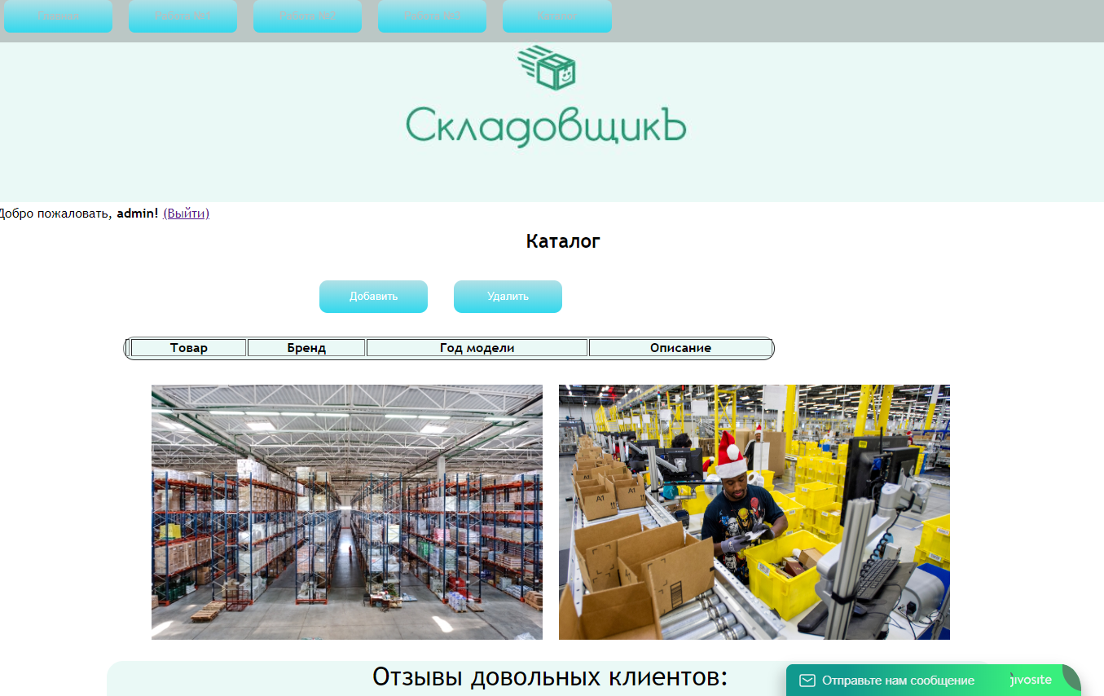

Рисунок 5 - Реализация страницы catalog.php

***Код содержащийся в add.php***

<?php

if ($_SERVER['REQUEST_METHOD'] == 'POST') {

    if (!empty($_POST['name']) && !empty($_POST['brand']) && !empty($_POST['year']) && !empty($_POST['description'])) { if ($_FILES['uploadfile']['tmp_name']) {

        $a = loadImage("add");

        if (empty($a['mess'])) {

            if (empty($_SESSION['catalog']))

                $_SESSION['catalog']=array(array("name"=>clearData($_POST['name']),

                    "brand"=>clearData($_POST['brand']),

                    "year"=>clearData($_POST['year']),

                    "description"=>clearData($_POST['description']),

                    "image"=>$a['src']));

            else array_push($_SESSION['catalog'], array("name"=>clearData($_POST['name']),

                "brand"=>clearData($_POST['brand']),

                "year"=>clearData($_POST['year']),

                "description"=>clearData($_POST['description']),

                "image"=>$a['src']));

                header("Location: index.php?page=catalog");

            exit;

        }

        else {

            echo $a['mess'];

        }

    }

    else {

        if (empty($_SESSION['catalog']))

            $_SESSION['catalog']=array(array("name"=>clearData($_POST['name']),

                "brand"=>clearData($_POST['brand']),

                "year"=>clearData($_POST['year']),

                "description"=>clearData($_POST['description']),

                "image"=>""));

        else array_push($_SESSION['catalog'], array("name"=>clearData($_POST['name']),

            "brand"=>clearData($_POST['brand']),

            "year"=>clearData($_POST['year']),

            "description"=>clearData($_POST['description']),

            "image"=>""));

            header("Location: index.php?page=catalog");

        exit;

    }

}

else

    echo '<font size="5" color="DarkRed"><strong>Не все поля заполнены!</strong></font>';

}

?>

<h2 style="margin: 10px 100px 30px 200px;">Добавить товар</h2>

<form class="addtable" method='POST' action='index.php?page=add' ENCTYPE='multipart/form-data'>

    <table>

        <tr>

            <th>Товар:</th>

            <td><input type='text' name='name' style="width:150%"></td>

        </tr>

        <tr>

            <th>Бренд:</th>

            <td><input type='text' name='brand' style="width:150%"></td>

        </tr>

        <tr>

            <th>Год модели:</th>

            <td><input type='text' name='year' size='4'>&nbsp;год</td>

        </tr>

        <tr>

            <th>Описание:</th>

            <td><textarea name='description' rows='10' style="resize:none; width:150%"></textarea></td>

        </tr>

        <tr>

            <th>Изображение:</th>

            <td><input type='file' name='uploadfile' accept='image/jpeg'></td>

        </tr>

    </table>

    <center><p><input class="btn" type='submit' value='Добавить' name='add' style="margin: 5px 0px 100px 100px"></p></center>

</form>

Результат работы страницы add.php представлен на рисунке 6:

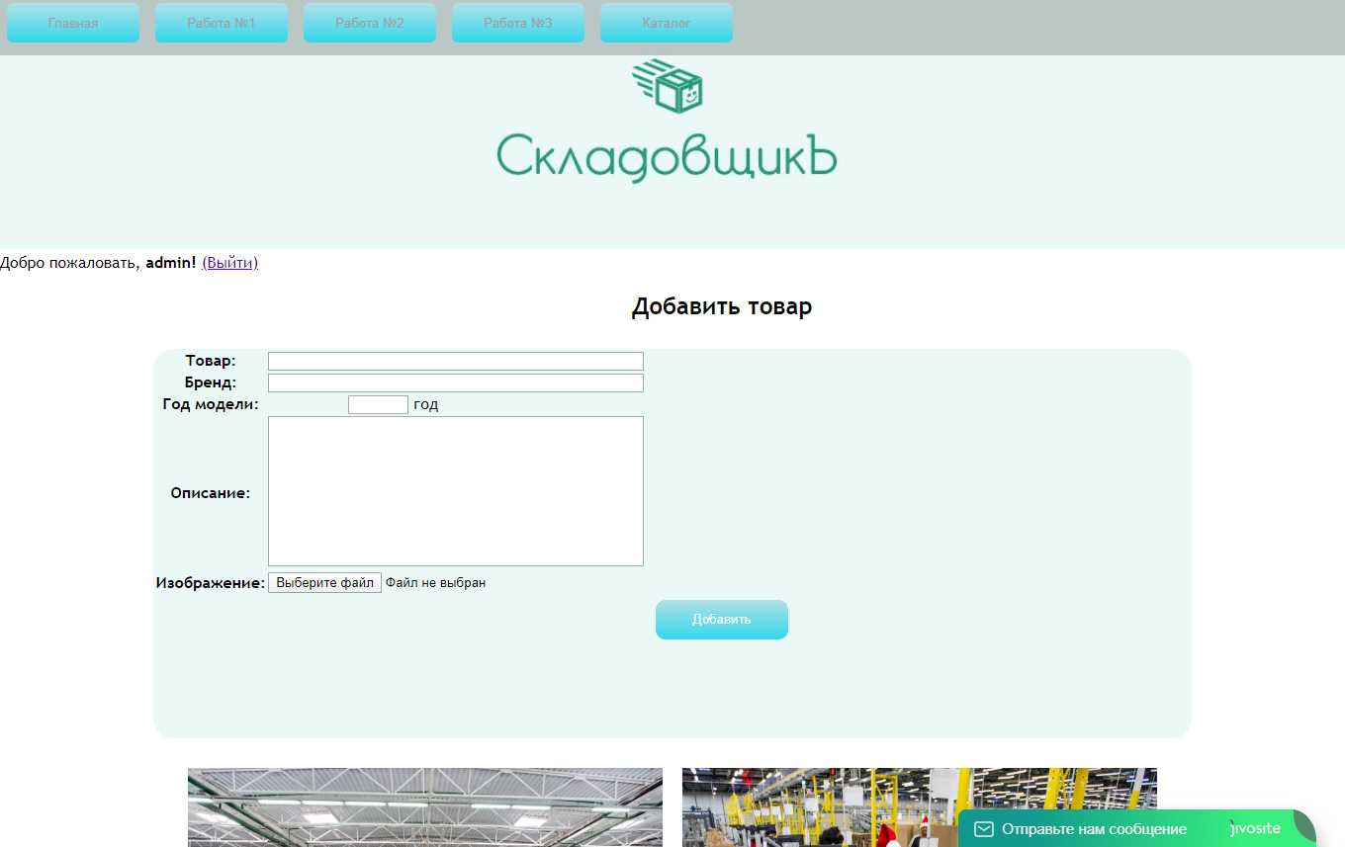

Рисунок 6 - Результат работы страницы add.php

***Код содержащийся в item.php***

<?php

if ($_SERVER['REQUEST_METHOD'] == 'GET') {

    $id = clearData($_GET['id']);

}

?>

<br/>

<a href='index.php?page=catalog'><button class='btn'>Назад</button></a>

<a href='index.php?page=edit&id=<? echo $id; ?>'><button class='btn'>Редактировать</button></a>

<br/><br/>

<table border="1" style="text-align:left;" align="center" >

    <tr>

        <th width="15%" bgcolor="#FA8072">Товар</th>

        <td  ><?= $_SESSION['catalog'][$id]['name'] ?></td>

        <td rowspan="4"><img src='<?php if (empty($_SESSION['catalog'][$id]['image'])) echo "images/catalog/no-image.jpg"; else echo $_SESSION['catalog'][$id]['image'].'.jpg';?> '></td>

    </tr>

    <tr>

        <th bgcolor="#FA8072">Бренд</th>

        <td  width="45%"><?= $_SESSION['catalog'][$id]['brand']?></td>

    </tr>

    <tr>

        <th bgcolor="#FA8072">Год модели</th>

        <td><?= $_SESSION['catalog'][$id]['year'] ?> год</td>

    </tr>

    <tr height="150">

        <th width="15%" bgcolor="#FA8072">Описание</th>

        <td valign="top"><?= $_SESSION['catalog'][$id]['description'] ?></td>

    </tr>

</table>

<br/>

***Код содержащийся в edit.php***

<?php

$id = clearData($_GET['id']);

if ($_SERVER['REQUEST_METHOD'] == 'POST') {

    if (!empty($_POST['name']) && !empty($_POST['brand']) && !empty($_POST['year']) && !empty($_POST['description'])) {

        if ($_FILES['uploadfile']['tmp_name']) {

                $a = loadImage("edit");

                if (empty($a['mess'])) {

                    $_SESSION['catalog'][$id] = array("name"=>clearData($_POST['name']),

                        "brand"=>clearData($_POST['brand']),

                        "year"=>clearData($_POST['year']),

                        "description"=>clearData($_POST['description']),

                        "image"=>$a['src']);

                    header("Location: index.php?page=catalog");

                    exit;

                }

                else {

                    echo $a['mess'];

                }

            }

            else {

                $src = $_SESSION['catalog'][$id]['image'];

                $_SESSION['catalog'][$id] = array("name"=>clearData($_POST['name']),

                    "brand"=>clearData($_POST['brand']),

                    "year"=>clearData($_POST['year']),

                    "description"=>clearData($_POST['description']),

                    "image"=>$src);

                header("Location: index.php?page=catalog");

                exit;

            }

        }

        else

            echo '<font size="5" color="DarkRed"><strong>Заполните все поля!</strong></font>';

    }

    ?>

    <h2 style="margin: 10px 100px 30px 200px;">Редактирование товара</h2>

    <form method='POST' action='index.php?page=edit&id=<?php echo $id; ?>' ENCTYPE='multipart/form-data'>

        <table>

            <tr>

                <th>Название товара:</th>

                <td><input type='text' name='name' value='<?=$_SESSION['catalog'][$id]['name']?>' size="35"></td>

            </tr>

            <tr>

                <th>Бренд:</th>

                <td><input type='text' name='brand' value='<?=$_SESSION['catalog'][$id]['brand']?>' size="35"></td>

            </tr >

            <tr>

                <th>Год модели:</th>

                <td><input type='text' name='year' value='<?=$_SESSION['catalog'][$id]['year']?>' size='4'>&nbsp;год</td>

            </tr>

            <tr>

                <th>Описание:</th>

                <td><textarea name='description' rows='10' cols='50' style="resize:none;" ><?=$_SESSION['catalog'][$id]['description']?></textarea></td>

            </tr>

            <tr>

                <th>Изображение:</th>

                <td><input type='file' name='uploadfile'></td>

            </tr>

        </table>

        <center><p><input class="btn" type='submit' value='Сохранить'></p></center>

    </form>

Результат работы страницы item.php представлен на рисунке 7:

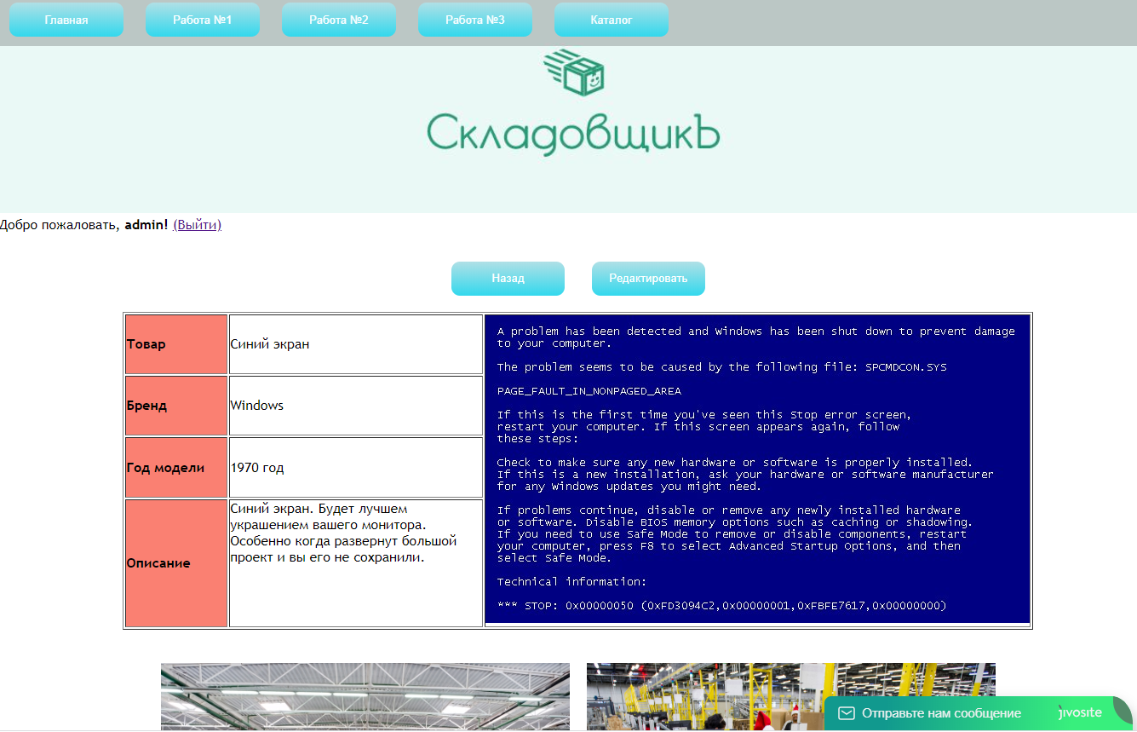

Рисунок 7 - Результат работы страницы item.php

Результат работы страницы edit.php представлен на рисунке 8:

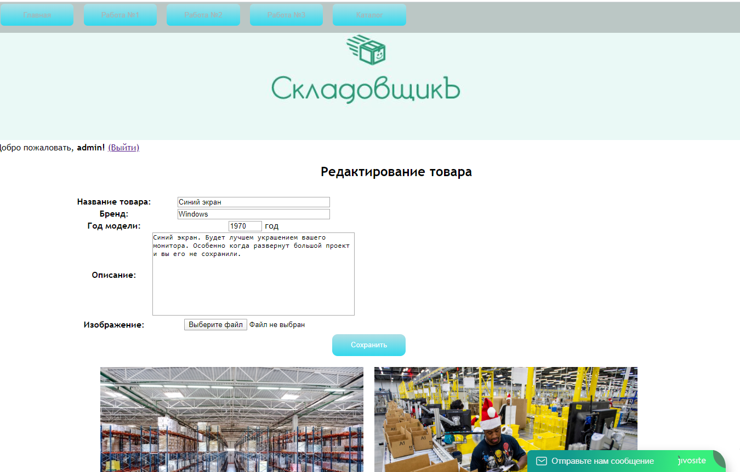

Рисунок 8 - Результат работы страницы edit.php

***Код содержащийся в auth.php***

<?php

if ($_SERVER['REQUEST_METHOD'] == 'POST') {

    if (!empty($_POST['name']) && !empty($_POST['brand']) && !empty($_POST['year']) && !empty($_POST['description'])) { if ($_FILES['uploadfile']['tmp_name']) {

        $a = loadImage("add");

        if (empty($a['mess'])) {

            if (empty($_SESSION['catalog']))

                $_SESSION['catalog']=array(array("name"=>clearData($_POST['name']),

                    "brand"=>clearData($_POST['brand']),

                    "year"=>clearData($_POST['year']),

                    "description"=>clearData($_POST['description']),

                    "image"=>$a['src']));

            else array_push($_SESSION['catalog'], array("name"=>clearData($_POST['name']),

                "brand"=>clearData($_POST['brand']),

                "year"=>clearData($_POST['year']),

                "description"=>clearData($_POST['description']),

                "image"=>$a['src']));

                header("Location: index.php?page=catalog");

            exit;

        }

        else {

            echo $a['mess'];

        }

    }

    else {

        if (empty($_SESSION['catalog']))

            $_SESSION['catalog']=array(array("name"=>clearData($_POST['name']),

                "brand"=>clearData($_POST['brand']),

                "year"=>clearData($_POST['year']),

                "description"=>clearData($_POST['description']),

                "image"=>""));

        else array_push($_SESSION['catalog'], array("name"=>clearData($_POST['name']),

            "brand"=>clearData($_POST['brand']),

            "year"=>clearData($_POST['year']),

            "description"=>clearData($_POST['description']),

            "image"=>""));

            header("Location: index.php?page=catalog");

        exit;

    }

}

else

    echo '<font size="5" color="DarkRed"><strong>Не все поля заполнены!</strong></font>';

}

?>

<h2 style="margin: 10px 100px 30px 200px;">Добавить товар</h2>

<form class="addtable" method='POST' action='index.php?page=add' ENCTYPE='multipart/form-data'>

    <table>

        <tr>

            <th>Товар:</th>

            <td><input type='text' name='name' style="width:150%"></td>

        </tr>

        <tr>

            <th>Бренд:</th>

            <td><input type='text' name='brand' style="width:150%"></td>

        </tr>

        <tr>

            <th>Год модели:</th>

            <td><input type='text' name='year' size='4'>&nbsp;год</td>

        </tr>

        <tr>

            <th>Описание:</th>

            <td><textarea name='description' rows='10' style="resize:none; width:150%"></textarea></td>

        </tr>

        <tr>

            <th>Изображение:</th>

            <td><input type='file' name='uploadfile' accept='image/jpeg'></td>

        </tr>

    </table>

    <center><p><input class="btn" type='submit' value='Добавить' name='add' style="margin: 5px 0px 100px 100px"></p></center>

</form>

Результат работы страницы auth.php представлен на рисунке 9:

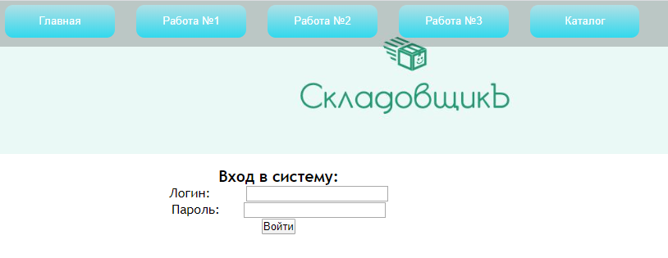

Рисунок 9 - Результат работы страницы auth.php

***Код содержащийся в lib.inc.php***

<?php

function getMenu($menu, $vertical=true) {

    $style = "";

    foreach ($menu as $link=>$href)

    {

        echo "<div><a class='button' style='margin: 0 0 0 0' href=\"$href\"><button formaction='index.php' class='btn'>",$link,'</button> </a></div>';

    }

}

function SimvolInString($Stroka,$Simvol) {

    return substr_count($Stroka,$Simvol);

}

function My_Count($MyParam) {

    $MyParam = array(1, 2, 3, 7, 8, 9, 10);

    $m_count = 0;

    if (isset($MyParam) == false)

        $m_count = 0;

    else

        if (is_array($MyParam) or is_object($MyParam)) {//делаем расчет

            if(is_null($MyParam))

                $m_count = 0;

            else {

                foreach ($MyParam as &$value) {

                    $m_count = $m_count + 1;

                }

            }

        }

        else $m_count = 1;

        return $m_count; //$m_count;

    }

    class aClass {

        var $protected_property = 'protected_value';

        var $private_property = 'private_value';

        var $public_property = 'public_value';

    }

    function clearData($data) {

        return trim(strip_tags($data));

    }

function loadImage($p) {    // функция принимает параметр, который получает значение либо add(новое изображение) либо edit(замена изображения)

    $a = array("mess"=>"","src"=>""); // возвращаемый массив из двух элементов $a['mess'] - сообщение об ошибке если есть и $a['src'] - путь к изображению

    if ($_FILES['uploadfile']['type'] != 'image/jpeg')

        $a['mess']= '<font color="red" align="center" >Не верный тип изображения!</font>';

    else {

        if ($_FILES['uploadfile']['size'] > 100000)

            $a['mess'] = '<font color="red" align="center" >Размер изображения слишком большой! (макс.=100кб.)</font>';

        else {

            $Image = imagecreatefromjpeg($_FILES['uploadfile']['tmp_name']); // создаем изображение

            $Size = getimagesize($_FILES['uploadfile']['tmp_name']); // получаем размер изображения

            $Tmp = imagecreatetruecolor(300, 300);

            imagecopyresampled($Tmp, $Image, 0, 0, 0, 0, 300, 300, $Size[0], $Size[1]); // изменяем размер на 300 на 300 $Size[0] и $Size[1] текущие размеры выбранного изображения

            if ($p=="add")

                $Download = 'images/catalog/'.count($_SESSION['catalog']);

            else

                $Download = $_SESSION['catalog'][$_GET['id']]['image'];

            if (empty($Download)) $Download = 'images/catalog/'.$_GET['id'];

                        imagejpeg($Tmp, $Download.'.jpg'); // сохраняем изображение на сервере в каталоге $Download

                        imagedestroy($Image);

                        imagedestroy($Tmp);

                        $a['src']=$Download;

                    }

                }

                return $a;

            }

            ?>

***Код содержащийся в lab_rab3.php***

<?php

    session_start();

    setcookie('story',$storyarr);

    $from = 1;

    $to = 10;

    $report = '';

    if (isset($_POST['submit'])) {

        if (isset($_SESSION['count']) <=3)

            $i = $_SESSION['count'] -1;

            $_SESSION['count']++;

            $number = (int) $_POST['number'];

            $_SESSION['story'][$i] = $_POST['number'];

            $try = 3 - $_SESSION['count'];

            if ($_SESSION['story'][0] != ''){

                echo 'Вы уже вводили '. $_SESSION['story'][0].' '.$_SESSION['story'][1].' '.$_SESSION['story'][2]. ' ';

            }

            echo '</br><span> Вы ввели:  '.$_POST['number']. '</span>';

            echo "</br><span> Осталось попыток : $try </span>";

            if ($_SESSION['count'] != 3){

                if ($number == $_SESSION['number']) {

                    $report = '<span>Угадал с ' . $_SESSION['count'] . ' попыток</span>';

                    $_SESSION['count'] = 0;

                    $_SESSION['number'] = mt_rand($from, $to);

                }

                else {

                    echo "</br>Не угадал!";

                }

            }

            else{

                $_SESSION['story'][0] = '';

                $_SESSION['story'][1] = '';

                $_SESSION['story'][2] = '';

                $_SESSION['count'] = 0;

                $_SESSION['number'] = mt_rand($from, $to);

                echo 'Попытки кончились. Попробуй еще раз!';

            }

    } else {

        $_SESSION['story'][0] = '';

        $_SESSION['story'][1] = '';

        $_SESSION['story'][2] = '';

        $_SESSION['number'] = mt_rand($from, $to);

        $_SESSION['count'] = 0;

    }

?>

        <div><?=$report ?></div>

        <form action="<?php $_SERVER['SCRIPT_NAME']?>" method="POST">

            <fieldset>

                <legend>Введите число от <?=$from ?> до <?=$to ?></legend>

                <label><p>

                <input type="text" name="number" /></p></label>

                <p><input class ='btn' type="submit" name="submit"  value="проверить"/></p>

                <p><input class ='btn' type="submit" name="reset" value="начать заново" /></p>

            </fieldset>

        </form>

Результат работы страницы lab_rab3.php представлен на рисунке 10:

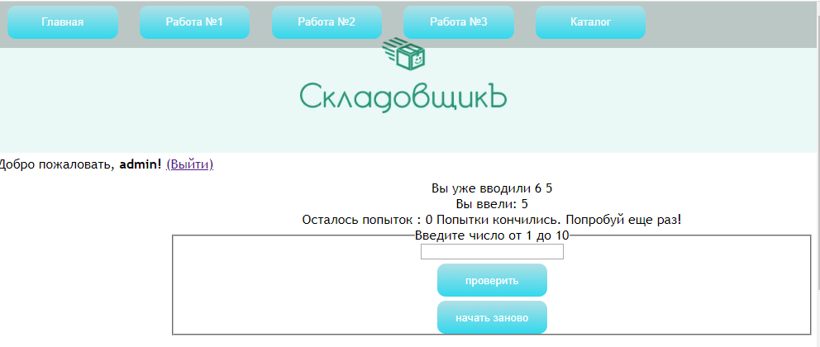

Рисунок 10 - Результат работы страницы lab_rab3.php

**5.Файлы, реализующие разработанный сайт.**

Можно скачать по ссылке <https://github.com/Scalesrzn/phpsite.git>

Реализацию сайта можно проверить по ссылке: <http://vrednayapolza.ru/>